Влияние состава подвижной фазы на удерживание углеводов в гидрофильной хроматографии
Лаптев А.Ю., Рожманова Н.Б., Нестеренко П.Н.
Аспирант 2-го г/о
Московский государственный университет имени М.В.Ломоносова,
химический факультет, Москва, Россия
E-mail: andrey.u.l@mail.ru
В жидкостной хроматографии гидрофильных взаимодействий (ЖХГВ) в качестве подвижной фазы (ПФ) используются полярные водно-органические смеси и одним из основных механизмов удерживания сорбатов является распределение между тонким слоем воды на поверхности сорбента и ПФ. Известно, что различные органические растворители, используемые в ПФ, по-разному влияют на удерживание и селективность разделения аналитов. В основном их влияние зависит от типа неподвижной фазы и природы разделяемых веществ. Обычно в ЖХГВ используется ацетонитрил в качестве добавки в ПФ. Однако применение ПФ с высокими содержаниями ацетонитрила имеет определенные недостатки, такие как ограниченная растворимость полярных соединений, высокая стоимость проведения экспериментов и т.д. Полный или частичный отказ от использования ацетонитрила в ПФ может повысить растворимость аналитов и сократить время анализа соединений, сильно удерживаемых в ПФ с высоким содержанием ацетонитрила.
В данной работе изучено влияние добавок метанола в элюент на хроматографическое удерживание и селективность разделения сахаров. Были использованы ПФ, в которых содержание воды было 10 об.%, а соотношение ацетонитрил:метанол менялось и составляло 8:1 и 7:2. В качестве неподвижной фазы (НФ) использовали силикагель с привитыми группами 2-гидроксиэтилиминодиуксусной кислоты (ГИДК) в свободной форме (H⁺ - форме) и в форме комплексов с ионами металла (Ca²⁺, Pb²⁺ и La³⁺ формы).
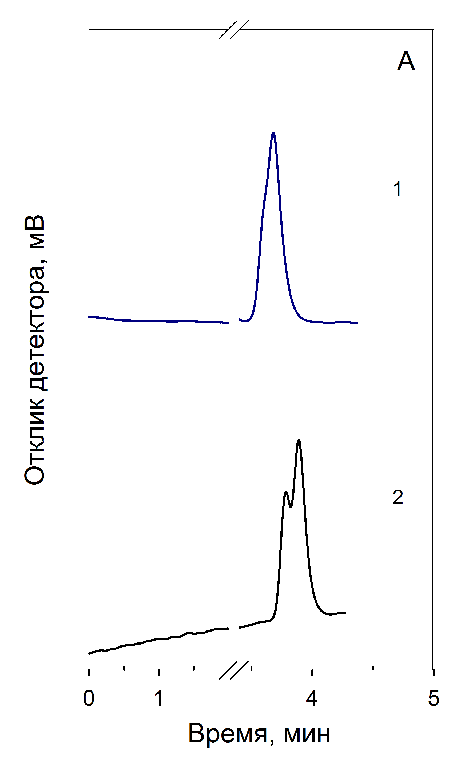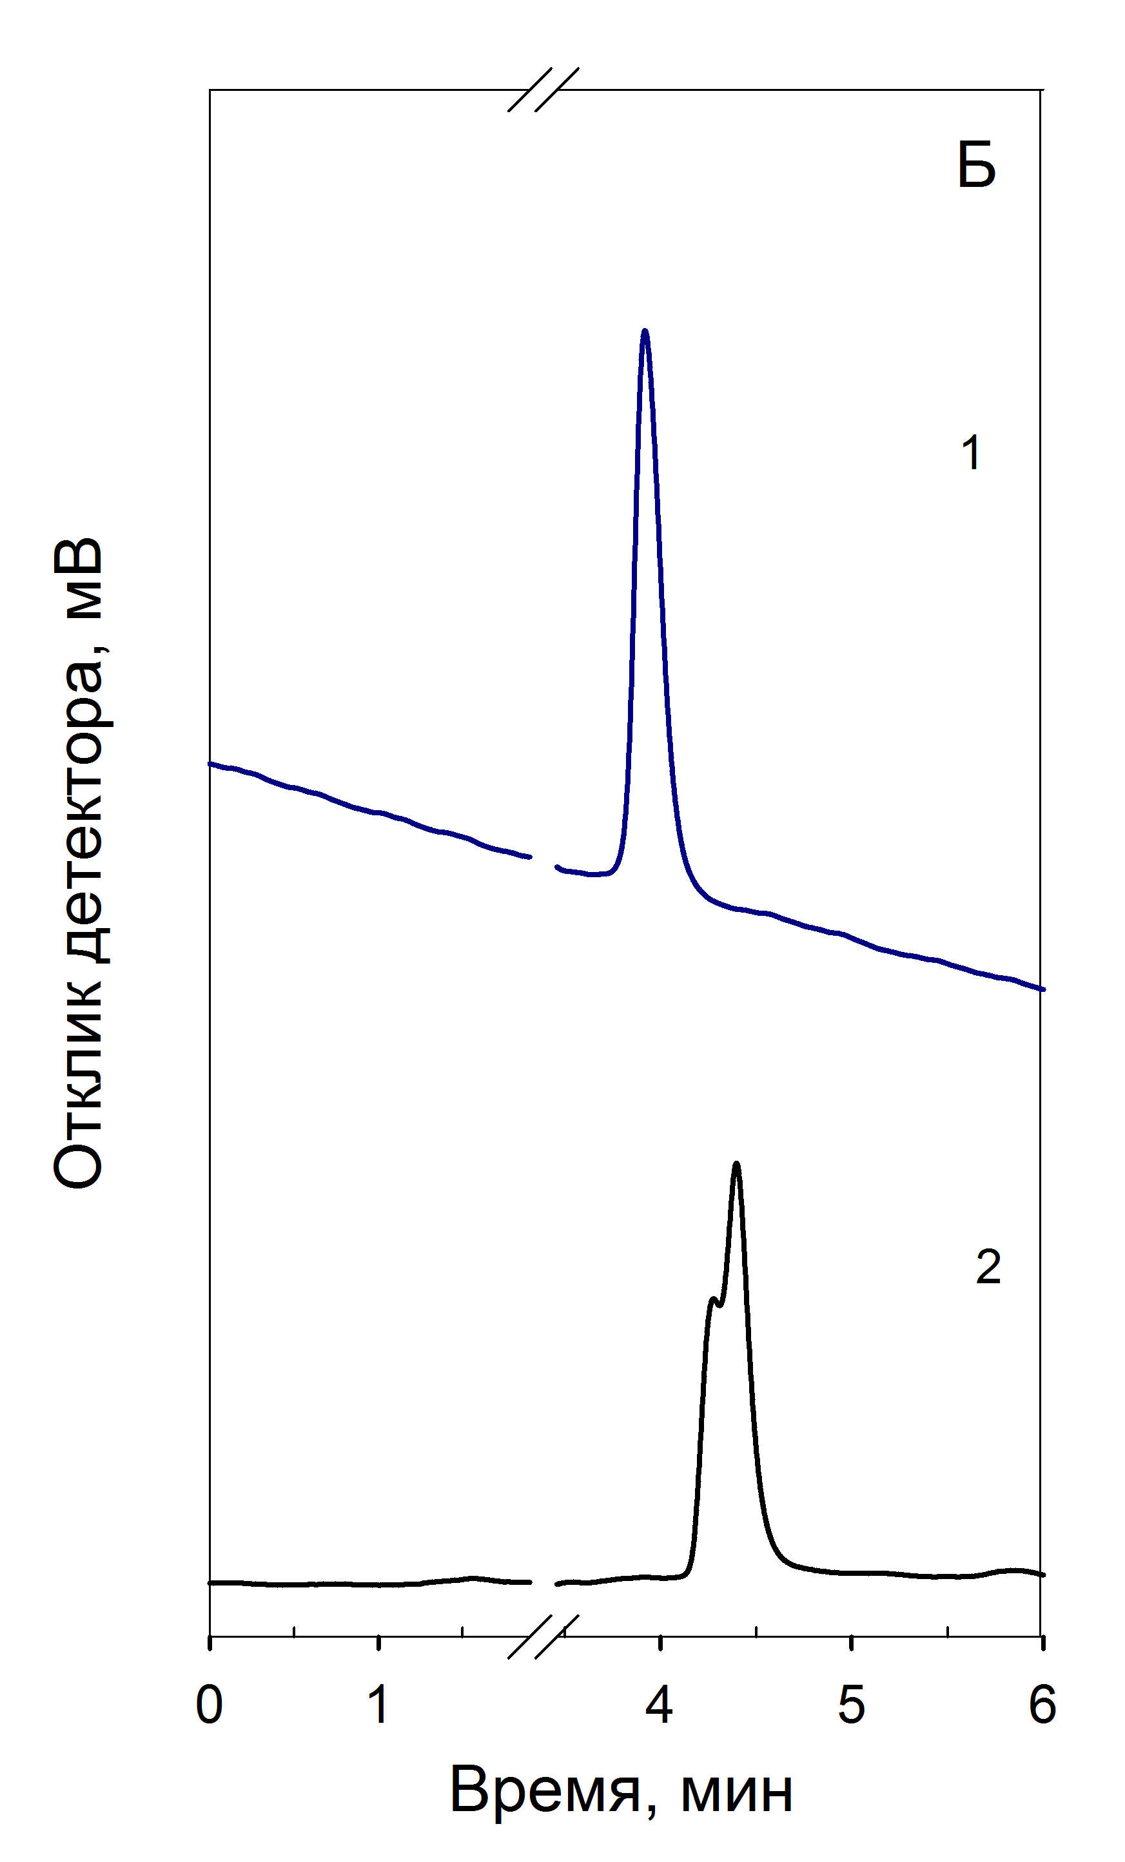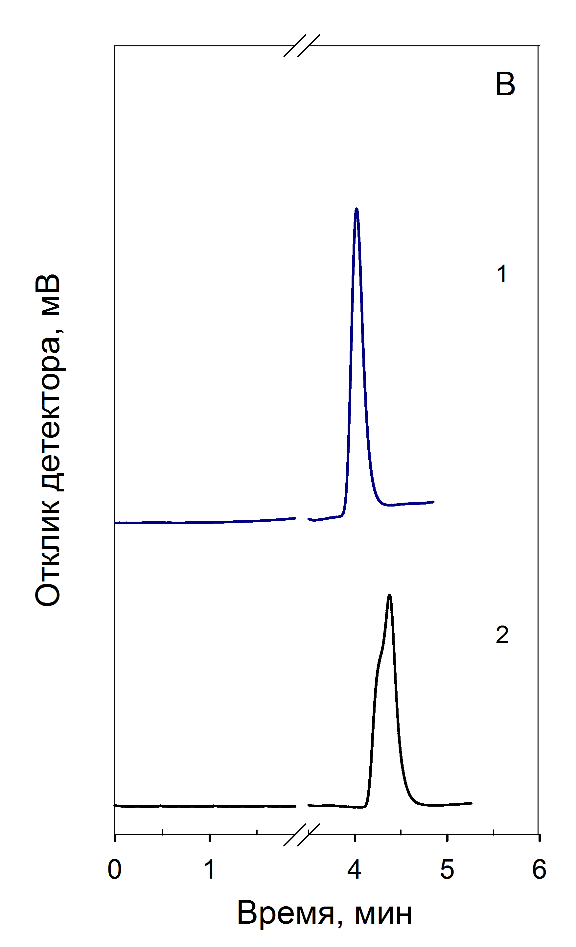
Рис. 1. Влияние добавки метанола на форму хроматографического пика и удерживание D-Ксилозы. Сорбент: А – ГИДК-H, Б - ГИДК-Pb и В - ГИДК-La. Элюент: 1 - ацетонитрил:метанол:вода (80:10:10), 2 - ацетонитрил:вода (80:20). Колонка: 250 х 4,0 мм; 1 мл/мин, Т=30°С.
Добавление метанола в ПФ привело к уменьшению коэффициентов удерживания (k) моносахаридов и дисахаридов для всех НФ. Для трисахарида мальтотриозы наблюдалось обратное поведение: при добавлении метанола значения k увеличиваются по сравнению с ПФ состава ацетонитрил и вода. Также при сравнении ПФ, содержащих переменное соотношение ацетонитрил:метанол, происходит уменьшение селективности при увеличении содержания метанола.

